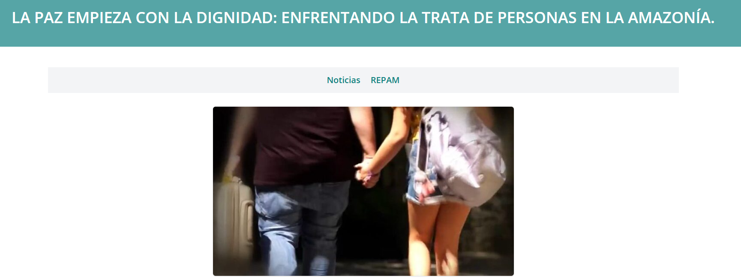En la Jornada Mundial de Oración y Reflexión contra la Trata de Personas, la Amazonía nos llama a mirar más profundamente una realidad marcada por una violencia silenciosa y persistente, profundamente arraigada en las desigualdades históricas de la región.
Por: Hermana Isabel do Rocio Kuss – Red Un Grito por la Vida
A partir del trabajo de la Red "Un Grito por la Vida", es posible observar que la trata de personas en la Amazonía no solo se manifiesta en las formas más visibles de explotación sexual. Adquiere múltiples expresiones cotidianas: falsas promesas de trabajo, migración forzada, endeudamiento, explotación económica, violencia sexual y control psicológico de las víctimas. Muchas de estas situaciones se desarrollan gradualmente, integrándose a la vida cotidiana de las comunidades y dificultando su identificación y denuncia.
Esta violencia está directamente relacionada con las desigualdades estructurales, la ausencia del Estado en amplias zonas del territorio amazónico, las precarias condiciones laborales y las dinámicas impuestas por los proyectos a gran escala, las rutas fluviales y terrestres, las zonas mineras, los puertos, las carreteras y las regiones fronterizas. En estos contextos, la trata de personas suele confundirse con la esclavitud contemporánea y la explotación sexual, afectando especialmente a jóvenes y adolescentes. Actualmente, el reclutamiento también se produce con intensidad en el entorno digital, lo que aumenta los riesgos y los desafíos de la protección.
Los grupos más afectados son las mujeres, adolescentes y jóvenes, especialmente quienes viven en pobreza, sufren violencia doméstica, racismo estructural y carecen de oportunidades. Las mujeres amazónicas —indígenas, ribereñas, migrantes y refugiadas— se encuentran entre las más vulnerables, al igual que los niños, niñas y adolescentes sometidos a explotación sexual y trabajo infantil, a menudo normalizados como estrategias de supervivencia en contextos de extrema desigualdad.
Las personas en movimiento también se encuentran entre las principales víctimas. Al cruzar la Amazonía en busca de protección y trabajo, terminan atrapadas en redes de explotación que se aprovechan de la desinformación, el hambre y el miedo. Esta violencia permanece en gran medida invisible, ya sea por la distancia de los centros de poder, el miedo a la denuncia o la normalización de la explotación de la vida en los territorios amazónicos.
Combatir la trata de personas requiere escuchar atentamente a las víctimas, fortalecer las comunidades, crear redes y un compromiso permanente con la defensa de los derechos humanos. Es un llamado que va más allá de acciones aisladas y exige presencia continua, atención y valentía profética.

Un llamado a la fe que se transforma en acción.
En esta Jornada Mundial de Oración y Reflexión contra la Trata de Personas, el mensaje dirigido a las comunidades, las iglesias y la sociedad es claro y urgente: no hay paz verdadera sin la defensa de la dignidad humana. Como nos recuerda el tema de este año, «La paz comienza con la dignidad», la trata de personas es una herida que destruye vidas y socava los cimientos de la justicia y la vida comunitaria.
La fe que profesan las comunidades no puede ignorarse. Nos impulsa, nos abre los ojos para ver la violencia invisible y nos llama a escuchar los gritos silenciados de las mujeres, los niños, los migrantes y los jóvenes explotados. Orar contra la trata de personas también implica asumir la responsabilidad de romper el silencio y denunciar las estructuras de desigualdad, racismo, sexismo y exclusión que sustentan esta violencia.
Pero la denuncia debe ir de la mano con el cuidado: cuidar a las víctimas con escucha y respeto; cuidar a las comunidades para que se conviertan en espacios de protección; cuidar a los jóvenes y a los territorios, reconociendo que la explotación de las personas y la devastación de nuestra Casa Común van de la mano. Donde se defiende la dignidad, la paz comienza a florecer. Donde se cuida la vida, la esperanza deja de ser una promesa y se transforma en acción concreta.
6 de febrero de 2026
Etiquetas: Amazonía , Derechos Humanos , REPAM

